**EJEMPLO CONEXIÓN ANDROID MYSQL**

**PASOS**

1.- Crea /importa la BD en mysql.

2. Crea un usuario (en la BBDD mysql) con el que Conectarte con privilegios.

**CREATE USER 'txema'@'127.0.0.1' IDENTIFIED BY 'txema';**

**CREATE USER 'txema'@'%' IDENTIFIED BY 'txema';**

**GRANT ALL ON *.* TO 'txema'@'127.0.0.1';**

**GRANT ALL ON *.* TO 'txema'@'%';**

**flush privileges; (opcional, según Txema da problemas)**

4. Abre Android Studio y crea un nuevo proyecto. Cambie de la vista de Android a la vista de proyecto.

5. Copie el archivo mysql-connector-java-5.1.23-bin.jar' del Explorador de Windows. Péguelo en el directorio libs **(es dentro del proyecto> carpeta app > libs).** Después de agregada debe crear un META.INF.

6. Haga clic derecho en el archivo jar y haga clic en 'Agregar a la biblioteca'.

7. Cambie a la vista de Android y abra el archivo 'AndroidManifest.xml'.

- Agrega el siguiente código:

**<uses-permission android:name="android.permission.INTERNET" />**

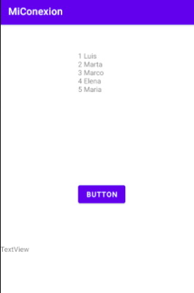8. En el archivo activity_main.xml, agregue

* TextView para mostrar los registros.
* TextView para mostrar errores
* Boton para presentar los registros.

Mirar el ejemplo a continuación:

9. Ahora, escribiendo el código en MainActivity.java.

import androidx.appcompat.app.AppCompatActivity;

import android.os.AsyncTask;

import android.os.Bundle;

import android.view.View;

import android.widget.Button;

import android.widget.TextView;

import java.sql.*;

public class MainActivity extends AppCompatActivity {

TextView text,errorText;

Button show;

@Override

protected void onCreate(Bundle savedInstanceState) {

super.onCreate(savedInstanceState);

setContentView(R.layout.activity_main);

text = (TextView) findViewById(R.id.textView);

errorText = (TextView) findViewById(R.id.textView2);

show = (Button) findViewById(R.id.button);

show.setOnClickListener(new View.OnClickListener() {

@Override

public void onClick(View view) {

new Async().execute();

}

});

}

class Async extends AsyncTask<Void, Void, Void> {

String records = "", error="";

@Override

protected Void doInBackground(Void... voids) {

try

{

Class.forName("com.mysql.jdbc.Driver");

**Connection connection = DriverManager.getConnection("jdbc:mysql://192.168.1.2:3306/android", "txema", "txema");**

**// la ip de nuestro pc, el nombre de la bbdd, nombre de usuario, contraseña**

Statement statement = connection.createStatement();

ResultSet resultSet = statement.executeQuery("SELECT * FROM test");

while(resultSet.next()) {

records += resultSet.getString(1) + " " + resultSet.getString(2) + "\n";

}

}

catch(Exception e)

{

error = e.toString();

}

return null;

}

@Override

protected void onPostExecute(Void aVoid) {

text.setText(records);

if(error != "")

errorText.setText(error);

super.onPostExecute(aVoid);

}

}

}